
Bộ Giáo dục và Đào Tạo
Trường Đại Học Hoa Sen
Khoa Khoa Học Công Nghệ

BÁO CÁO MÔN CÔNG NGHỆ & DỊCH VỤ WEB

ĐỀ TÀI: ĐĂNG KÝ THÔNG TIN TẠM TRÚ

GVHD: Võ Hoàng Hải
SVTH: Dương Bá Kiếm – 10009L
Trương Anh Quân – 10020L

Tp.HCM, năm 2011

NHẬN XÉT CỦA GIÁO VIÊN HƯỚNG DẪN

MỤC LỤC

NHẬN XÉT CỦA GIÁO VIÊN HƯỚNG DẪN i
MỤC LỤC ii
LỜI MỞ ĐẦU 1
NỘI DUNG 2
1 Tìm hiểu lý thuyết 2
1.1 Tổng quan về Web service 2
1.2 Tổng quan SOA 3
1.3 Các nguyên tắc thiết kế 3
1.3.1 Nhóm nguyên lý thực thi 3
1.3.2 Nhóm nguyên lý điều chỉnh 3
1.4 InstanceContext 3
1.5 WsDualHttpBinding 4
1.6 Tình Trạng Deadlock 5
2 Thiết kế chương trình 7
2.1 Cấu trúc chương trình 7
2.2 Các đối tượng Data Contract 10
2.3 Các service contract 11
2.3.1 Service Contract Cho Client Công An 11
2.3.2 Service Contract Cho Client Đơn Vị Kinh Doanh Lưu Trú. 15
2.3.3 Service Contract Cho Công Dân Sử Dụng 16
2.4 Các chức năng trong chương trình 18
2.4.1 Chức năng của người quản lý: 18
2.4.2 Chưc năng của đơn vị kinh doanh lưu trú 21
2.4.3 Chức năng tự đăng ký lưu trú của công dân 24
KẾT LUẬN 26
TÀI LIỆU THAM KHẢO 27

LỜI MỞ ĐẦU

Công việc đăng ký thông tin tạm trú là công việc quan trọng, phải được thực hiện mỗi khi công dân di chuyển đến một nơi nào đó trong khoảng thời gian đủ dài. Đối tượng phải đăng ký tạm trú là tất cả chúng ta, khi đi du lịch, khi qua ở lại qua đêm ở nhà người khác… Trước kia, việc đăng ký tạm trú mất khá nhiều thời gian, phiền phức, vì vậy người dân thường ngại đến công an đăng ký, do đó có thể gây ra khó khăn cho lực lượng chức năng trong việc quản lý nhân khẩu, điều tra những vụ án. Hiểu rõ những khó khăn và phiền phức đó, nhóm chúng tôi thực hiện chương trình đăng ký tạm trú này để góp phần giải quyết những vấn đề trên, giúp cho công tác quản lý của công an.

NỘI DUNG

Tìm hiểu lý thuyết

Tổng quan về Web service
Web service được phát triển dựa trên khái niệm căn bản của quá trình phân bố các components. Trong đó tất cả các hoạt động sẽ được thực hiện thông qua Internet.
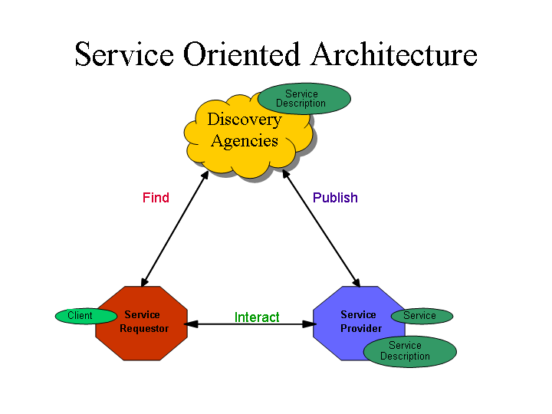
Hình 1.1-1: Kiến Trúc của Web Service
Web service gồm 3 thành phần chính:
- SOAP: là giao thức truyền dữ liệu được xây dựng dựa trên XML, HTTP, và SMTP.
- WSDL: là các lược đồ XML được dùng để mô tả các chức năng, giao diện (interface) của 1 web service.
- UDDI: là tổ chức quản lý các services, nơi có sự tham gia của các tổ chức như IBM, Microsoft, ... tham gia cung cấp các dịch vụ.

Tổng quan SOA
Kiến trúc hướng dịch vụ (SOA) cho phép các đơn vị logic đơn lẻ tồn tại tự chủ nhưng không cô lập so với các đơn vị khác. Các đơn vị logic này vẫn phải phù hợp với một tập hợp các nguyên tắc cho phép chúng phát triển độc lập, trong khi vẫn duy trì đủ sự tương đồng và các tiêu chuẩn. Trong SOA, các đơn vị này của logic được gọi là dịch vụ. Có thể nghĩ SOA là 1 tập hợp các services.

Các nguyên tắc thiết kế
Có 8 nguyên tắc thiết kế theo hướng kiến trúc và được chia thành 2 nhóm như sau:

Nhóm nguyên lý thực thi
- Standardized Service Contract: dịch vụ đưa ra một thỏa thuận thông tin liên lạc, theo quy định chung bởi một hoặc nhiều mô tả dịch vụ và tài liệu liên quan.
- Service Reusability: các dịch vụ sẽ được chi thành các dịch vụ con với mục đích cho việc tái sử dụng các service.
- Service Autonomy: các dịch vụ sẽ có các quyền tự chủ.
- Service Statelessness: giảm việc lưu trữ các thông tin riêng.
- Service Discoverability: được thiết kế theo hướng mô tả bên ngoài cho phép người dùng tìm kiếm và sử dụng dựa trên các cơ chế khám phá có sẵng.

Nhóm nguyên lý điều chỉnh
- Service Loose Coupling: giảm thiểu sự phụ thuộc giữa các service với nhau.
- Service Abstraction: che giấu thông tin logic của service khi hiển thị thông tin ra bên ngoài.
- Service Composability: tập hợp các service có thể phối hợp và ghép lại với nhau.

InstanceContext
- Theo những kiến trúc ban đầu, InstanceContext vốn dùng để khai báo kiểu instance mà khi 1 client kết nối đến service, vào lần đầu tiên client calling đến service, service sẽ instance tất cả các operation trong interface, lúc này client có thể sử dụng các operation của service để thực thi ứng dụng của mình.
- Mặt khác, do đối với từng client, service đều new instance với mỗi client thì lúc này toàn bộ dữ liệu ghi trong service cũng sẽ trở thành độc lập giữa các client, điều này có nghĩa rằng, các client có thể sử dụng các operation của service nhưng hoàn toàn không thể chia sẽ bất cứ dữ liệu nào với nhau hay còn được hiểu là Percal hay PerSession của InstanceContext
- InstanceContext = InstanceContext.Single. Để có thể thực hiện việc trao đổi dữ liệu giữa các client, chỉ có duy nhất một cách chính là chỉ instance 1 lần duy nhất, và những client sau cũng sẽ sử dụng operation đã được instance từ lần đầu tiên. Đó được gọi là Singleton Service. Điều này cũng có nghĩa là dữ liệu trên service sẽ được đồng bộ hoá và khi có 1 bất cứ sự thay đổi nào trên dữ liệu ở service, thì tất cả các client đều nhận được sự thay đổi này, đồng nghĩa với việc có thể chia sẽ được dữ liệu giữa các client. Service sẽ được instance 1 lần duy nhất khi host chạy và chỉ kết thúc khi stop Host.

WsDualHttpBinding
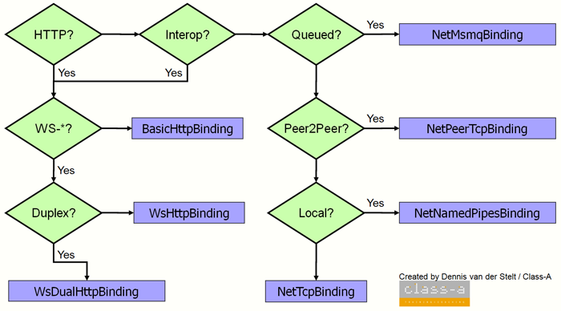
Hình 1.6-2: Sơ đồ lựa chọn binding
Theo sơ đồ chọn Binding của MSDN, ta có thể dễ dàng nhận thấy. Để có thể sử dụng được cơ chê callback của Duplex, ta có nhiều lựa chọn cho kiểu binding:
- NetPeerTcpBinding
- NetTcpBinding
- WsDualHttpBinding
- PollingDuplexBinding (silverlight)

Tình Trạng Deadlock
- Tình trạng DeadLock:
Deadlock xảy ra khi 1 client gửi 1 request cho service và đang chờ Response từ Service, thì lúc này 1 client khác đồng thời gởi 1 Request lên Service. Lúc này xảy ra hiện tượng xung đột Operation. Client 1 không thể nhận được Response và Client 2 cũng không thể gởi Request. Khả năng thường xuyên xảy ra nhất là khi User đang gọi hàm trên Service thì lúc này Service lại gọi hàm callback trở về chính client đang gọi hàm.
- Hậu quả:
  - Client 2 bên không thể hoạt động vì 1 bên thì chờ response, 1 bên thì chờ gởi Request.
  - Hết Timeout, Client lập tức báo lỗi.
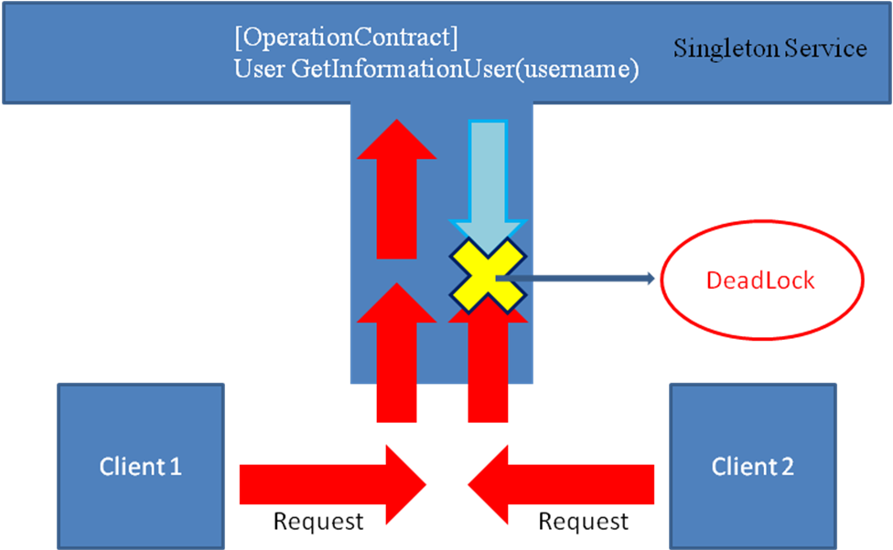
Hình 1.7-3: Mô hình xảy ra Deadlock

Thiết kế chương trình

Cấu trúc chương trình
Chương trình được phân cấp thành 4 phần chính.
- Máy chủ: Chứa database, các hàm service cung cấp cho các client. Đồng thời có cập nhật file loging tracing của service. Dùng dể xem các lịch sử xử lý của server với client.
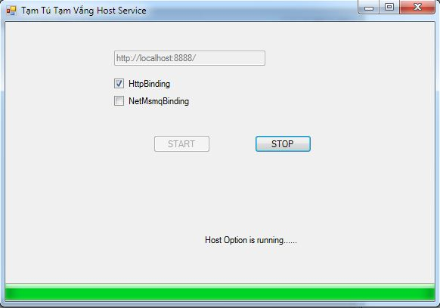
- Client Đơn Vị Công An: Có chức năng quản lý toàn bộ thông tin trên database của server. Thực hiện chức năng đăng ký tạm trú tạm vắng cho dân. Đăng ký kích hoạt tài khoản cho người dân tự đăng ký tạm trú. Tạo tài khoản cho các khách sạn, các đơn vị kinh doanh hoạt động lưu trú.
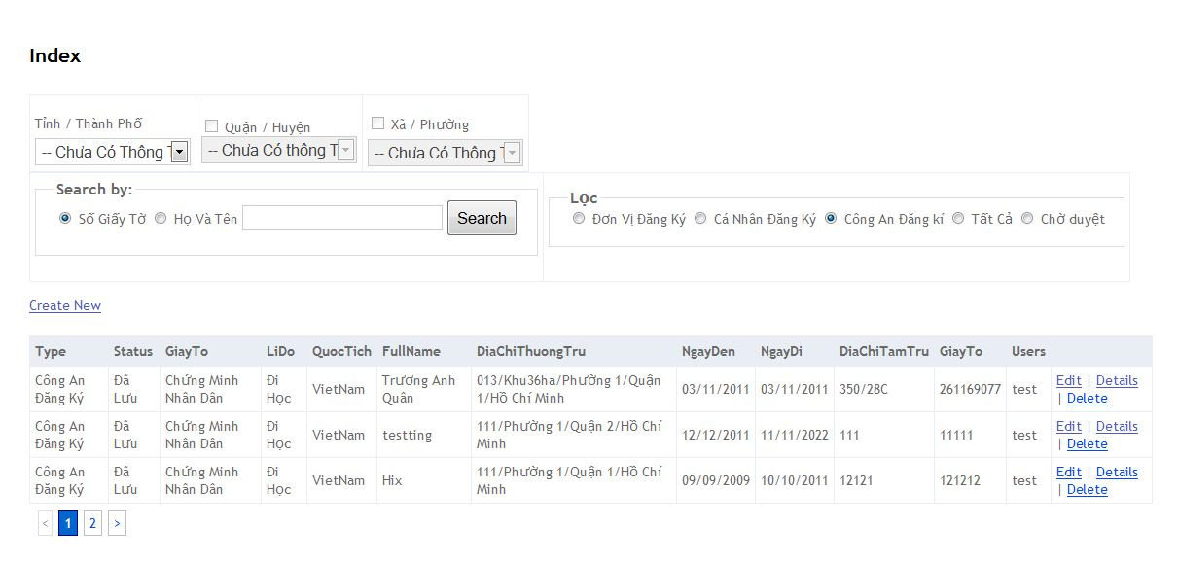
- Client Đơn vị kinh doanh lưu trú: Các đơn vị kinh doanh lưu trú như khách sạn, nhà nghỉ muốn đơn giản thủ tục đăng ký tạm trú tạm vắng cho khách chỉ cần lên công an đăng kí mua quyền sử dụng. Sau đó sẽ được cấp tài khoản và sử dụng các chức năng đơn giản nhưng cần thiết để đăng ký lưu trú cho khách.
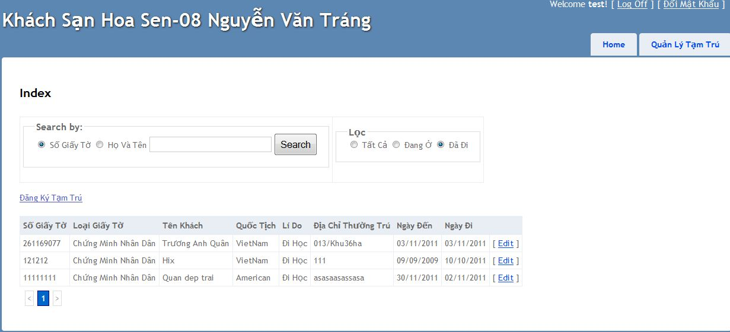
- Người dân tự đăng ký lưu trú: Để thực hiện đăng ký lưu trú, 1 công dân phải lên xác minh thông tin với công an, từ đó họ sẽ cấp quyền cho công dân được phép tự đăng ký lưu trú. Nhưng khi đăng ký hoàn tất, nội dung đăng ký sẽ không được công nhận liền mà phải đợi bộ phận kiểm tra thông tin xác thực thông tin. Nếu thành công, sẽ có email thông báo gửi về cho tài khoản mà công dân đó đăng ký.
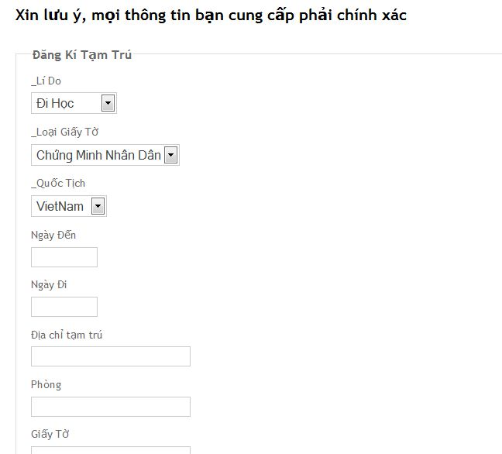

Các đối tượng Data Contract
Customer:
Dùng đề chứa dữ liệu trên FaultContract. Các lỗi trên Host sẽ được lưu vào đây.
public class CustomException
{
[DataMember]
public string Issue { get; set; }
[DataMember]
public string Details { get; set; }
}

Các service contract
Các service contract mà host cung cấp cho các client để xử lý dữ liệu. Nhiều contract được tái sử dụng ở các client khác nhau. Sau đây tôi xin liệt kê các contract thường được sử dụng nhất.

Service Contract Cho Client Công An

Nhóm chức năng đăng nhập và phân cấp quyền
- bool chkLogin
  - Chức năng: kiểm tra đăng nhập.
  - Input: (string username, string password)
- bool changePassword
  - Chức năng: Thay đổi password.
  - Input: (string username, string oldpass, string newpass).
- bool checkUsernameExist
  - Chức năng: kiểm tra tài khoản đang tồn tại.
  - Input: (string username)
- bool checkEmailExist
  - Chức năng: kiểm tra email đã tồn tại.
  - Input: (string email)
- IList<string> GetRolesForUser
  - Chức năng: Lấy list các quyền của user hiện tại.
  - Input: (string username)
- IEnumerable<TTTV__Roles> getAllRoles()
  - Chức năng: xem tất cả các quyền.
- int? RoleID
  - Chức năng: Lấy 1 quyền duy nhất
  - Input: (string user)
- string Email
  - Chức năng: Lấy email để kiểm tra hoặc gửi mail
  - Input: (string user)
- TTTV__Users getUserLogin
  - Chức năng: Lấy email để kiểm tra hoặc gửi mail
  - Input: (string username)
- void InsertUser
  - Input:
Name | Type
Username | String
Password | String
email | string
provinceID | int
districtID | int
detailprovinceID | int
roleID | int
question | string
answear | string
companyname | string
businesscode | String
mobile | String
CMND | String
name | String
age | int
address | string
subaddress | string

Nhóm chức năng quản lý tạm trú
- IEnumerable<TTTV__Districts> getAllDistrict()
  - Chức năng: lấy toàn bộ quận – huyện.
- IEnumerable<TTTV__Provinces> getAllProvince()
  - Chức năng: lấy toàn bộ tỉnh thành.
- IEnumerable<TTTV__DetailProvinces> getAllDetailProvince()
  - Chức năng: lấy toàn bộ phường xã.
- IEnumerable<TTTV__Districts> GetDistrictNameById(int ProvinceId)
  - Chức năng: lấy tên quận theo tên thành phố.
- IEnumerable<TTTV__DetailProvinces> GetProvinceDetailNameById
  - Chức năng: lấy tên xã phường theo tên tỉnh và quận.
  - Input: (int ProvinceId, int DistrictID)
- IList<TTTV__TamTru> getAllTamTru()
  - Chức năng: lấy 1 list tất cả các đăng ký tạm trú.
- string Tinh(int? provinceID) : lấy tên tỉnh
- string Quan(int? provinceID, int? districtID) : tên quận
- string Phuong(int? provinceID, int? districtID, int? detailID): tên phường
- IEnumerable<TTTV__LiDo> getAllLiDo()
  - Chức năng: lấy tất cả các lí do của đăng ký tạm trú
- IEnumerable<TTTV__QuocTich> getAllQuocTich()
  - Chức năng: lấy tất cả quốc tịch
- IEnumerable<TTTV__GiayTo> getAllGiayTo()
  - Chức năng: Lấy các loại giấy tờ để đăng ký tạm trú
- IEnumerable<TTTV__Status> getAllStatus()
  - Chức năng: Lấy toàn bộ trạng thái của tạm trú
- IEnumerable<TTTV__Type> getAllType()
  - Chức năng: lấy toàn bộ phân loại tạm trú.
- TTTV__TamTru getTamTruById
  - Input: (int id)
- oid Updatetamtru(int MaTamTru, int? SelectedTypeValue, int? SelectedGiayToValue, int? SelectedLiDoValue, int? SelectedQuocTichValue, int? SelectedStatusValue, string TT_FullName, string TT_DiaChiThuongTru, string TT_DiaChiTamTru, DateTime? TT_NgayDen, DateTime? TT_NgayDi, string TT_Room, string TT_GiayTo, string TT_LiDoKhac, string user)
  - Chức năng: Chỉnh sửa thông tin tạm trú.
  - Input:
Name | Type
MaTamTru | int
SelectedTypeValue | int
SelectedGiayToValue | Int
SelectedLiDoValue | Int
SelectedQuocTichValue | Int
SelectedStatusValue | int
TT_FullName | String
TT_DiaChiThuongTru | String
TT_DiaChiTamTru | String
TT_NgayDen | DateTime
TT_NgayDi | DateTime
TT_Room | String
TT_GiayTo | String
TT_LiDoKhac | String
user | String

- void deleteTamTru
  - Chức năng: xóa thông tin tạm trú không hợp lệ
  - Input: (int id)
- void insertAtPolice(int? SelectedGiayToValue, int? SelectedLiDoValue, int? SelectedQuocTichValue, int? SelectedProvinceValue, int? SelectedDistrictValue, int? SelectedDetailProvincesValue, string TT_FullName, string TT_DiaChiThuongTru, string TT_DiaChiTamTru, DateTime? TT_NgayDen, DateTime? TT_NgayDi, string TT_Room, string TT_GiayTo, string TT_LiDoKhac, string user)
  - Chức năng: Đăng ký tạm trú.
  - Input:
Name | Type
MaTamTru | int
SelectedTypeValue | int
SelectedGiayToValue | Int
SelectedLiDoValue | Int
SelectedQuocTichValue | Int
SelectedStatusValue | int
TT_FullName | String
TT_DiaChiThuongTru | String
TT_DiaChiTamTru | String
TT_NgayDen | DateTime
TT_NgayDi | DateTime
TT_Room | String
TT_GiayTo | String
TT_LiDoKhac | String
user | String

- void Duyet
  - Chức năng: Duyệt thông tin tạm trú do công dân tự đăng ký.
  - Input: (int id)

Service Contract Cho Client Đơn Vị Kinh Doanh Lưu Trú.
- void insertbyHotel(string user, int? SelectedGiayToValue, int? SelectedLiDoValue, int? SelectedQuocTichValue,string TT_Fullname, string TT_DiaChiThuongTru, DateTime? TT_NgayDen, DateTime? TT_NgayDi, string TT_Room, string TT_GiayTo, string TT_LiDoKhac):
  - Chức năng: đăng ký tạm trú.
  - Input:
Name | Type
user | string
SelectedGiayToValue | int
SelectedLiDoValue | int
TT_Fullname | String
TT_DiaChiThuongTru | String
TT_NgayDen | DateTime
TT_NgayDi | DateTime
TT_Room | String
TT_GiayTo | String
TT_LiDoKhac | string

- void UpdatetamtruByHotel(int MaTamTru, int? SelectedGiayToValue, int? SelectedLiDoValue, int? SelectedQuocTichValue, string TT_FullName, string TT_DiaChiThuongTru, DateTime? TT_NgayDen, DateTime? TT_NgayDi, string TT_Room, string TT_GiayTo, string TT_LiDoKhac, string user)
  - Chức năng: Chỉnh sửa thông tin tạm trú
  - Input:
Name | Type
MaTamTru | int
SelectedGiayToValue | int
SelectedLiDoValue | int
SelectedQuocTichValue | int
TT_Fullname | String
TT_DiaChiThuongTru | String
TT_NgayDen | DateTime
TT_NgayDi | DateTime
TT_Room | String
TT_GiayTo | String
TT_LiDoKhac | string
user | string

- bool chkLoginClient
  - Chức năng: đăng nhập ở client.
  - Input: (string username, string password)

Service Contract Cho Công Dân Sử Dụng
- IList<TTTV__UserInformation> getUserList()
  - Chức năng: Lấy thông tin của user
- TTTV__UserInformation getUserInfoByID
  - Chức năng: Lấy thông tin chi tiết từng user
  - Input: (string user)
- void updateUserInfo(string UserName, string Companyname, string BusinessCode, string Phone, string Moblie, string CMND, string Name, int? Age, string Address, int province, int district, int detail, string email, int? role)
  - Chức năng: cập nhật thông tin cho user
  - Input:
Name | Type
UserName | String
Companyname | String
BusinessCode | String
Phone | String
Moblie | String
CMND | String
Name | String
Age | int
Address | String
province | int
district | int
detail | int
email | int
role | int

- void insertbyUser(string user, int? SelectedGiayToValue, int? SelectedLiDoValue, int? SelectedQuocTichValue, string TT_DiaChiTamTru, DateTime? TT_NgayDen, DateTime? TT_NgayDi, string TT_Room, string TT_GiayTo, string TT_LiDoKhac)
  - Chức năng: Thêm thông tin cho user
  - Input:
Name | Type
user | string
SelectedGiayToValue | int
SelectedLiDoValue | int
SelectedQuocTichValue | int
TT_DiaChiTamTru | String
TT_NgayDen | DateTime
TT_NgayDi | DateTime
TT_Room | String
TT_GiayTo | String
TT_LiDoKhac | string

- IList<TTTV__TamTru> getHistory
  - Chức năng: Lấy lịch sử đăng ký.
  - Input: (string username)

Các chức năng trong chương trình

Chức năng của người quản lý:
Các chức năng của người quản lý được cấp quyền riêng. Chỉ những tài khoản có quyền admin mới truy cập vào được. Giao diện sau khi đăng nhập thành công vào admin.
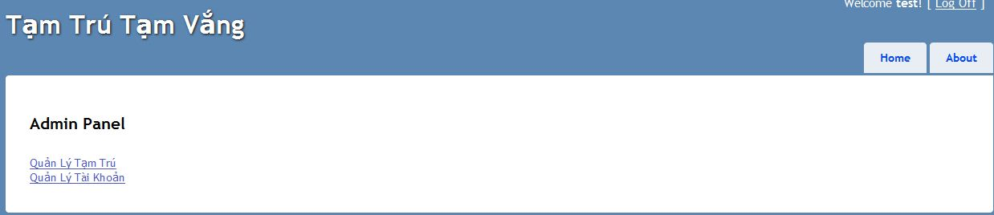
Hình 2.4.1: admin truy cập

Khi vào admin, bạn có 2 tùy chọn là quản lý tạm trú hoặc quản lý tài khoản.

Quản lý tạm trú
Quản lý tạm trú gồm các bộ lọc để tìm kiếm thông tin tạm trú bao gồm tỉnh/thành phố, quận/huyện, xã/phường. Các loại đăng ký như đăng ký tại công an, đăng ký tại đơn vị kinh doanh hoặc tự đăng ký. Ngoài ra còn có thêm 2 tùy chọn tìm kiếm theo tên hoặc theo giấy tờ tùy thân giúp người quản lý dễ dàng tìm ra thông tin mong muốn. Chức năng được viết bằng ajax, thông tin chủ yếu được xử lý ở client tạo cảm giác nhanh chóng cho người sử dụng. Chức năng quản lý tạm trú bao gồm các chức năng cơ bản như: đăng ký tạm trú, chỉnh sửa thông tin, xem chi tiết, xóa.
Hình 2.4.1.1.1: Quản lý tạm trú

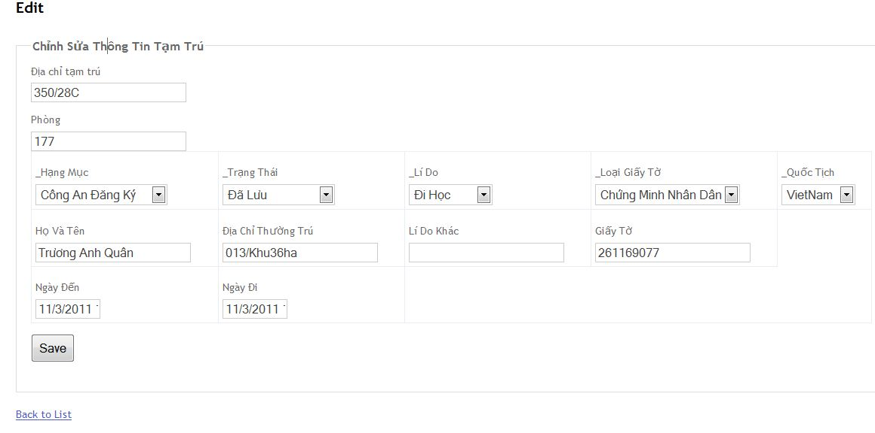
Hình 2.4.1.1.1: Chỉnh sửa thông tin tạm trú

Quản lý tài khoản
Chức năng quản lý tài khoản dùng để quản lý thông tin đăng ký cá nhân, đơn vị kinh doanh. Cấp quyền cho user. 1 công dân khi đăng kí tài khoản trên website này sẽ không có bất cứ quyền sử dụng nào trong hệ thống. Khi họ đến cơ quan công an xác minh thông tin, công an sẽ vào chức năng này cấp quyền cho họ tự đăng ký lưu trú.
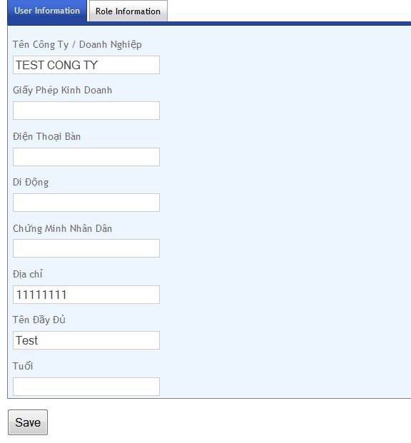
Hình 2.4.1.2.1: Quản lý tài khoản
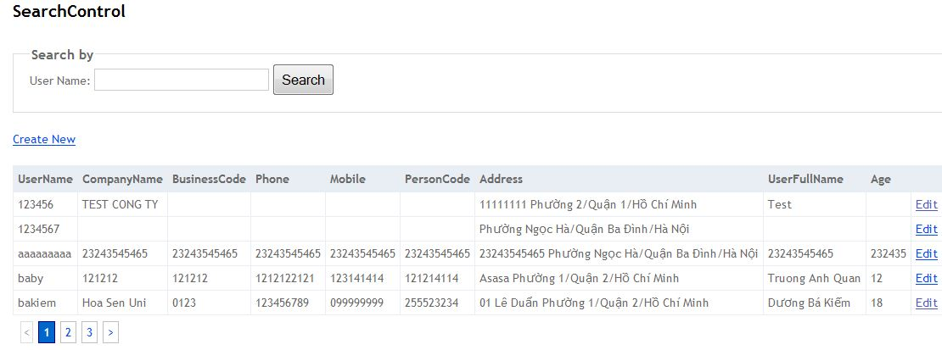
Hình 2.4.1.2.2: Tìm kiếm

Chưc năng của đơn vị kinh doanh lưu trú
Đơn vị kinh doanh lưu trú có tài khoản đăng nhập riêng. Admin hoặc người dùng đều không thể đăng nhập vào mặc dù sử dụng chung database. Đơn vị kinh doan lưu trú đăng ký thông tin lưu trú cho khách với các thông tin cần thiết. Địa điểm tạm trú chinh là địa chỉ của đơn vị kinh doanh. Đơn vị kinh doanh được cấp các chức năng đăng ký tạm trú, chỉnh sửa thông tin, tìm kiếm thông tin tại đơn vị, không được phép xóa bất cứ thông tin nào. Muốn có client này, đơn vị kinh doanh phải đăng ký ở trụ sở công an và thanh toán phí ( nếu có ).
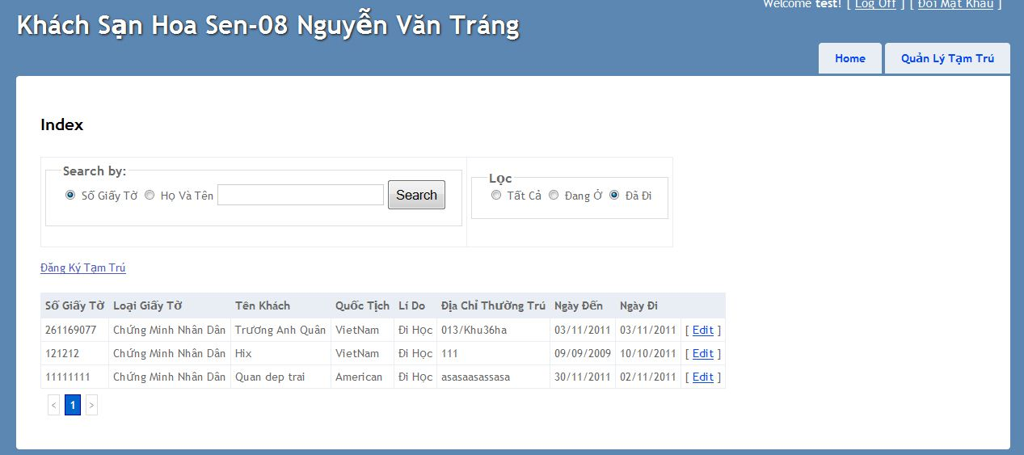
Hình 2.4.2.1: Đơn vị kinh doanh quản lý lưu trú

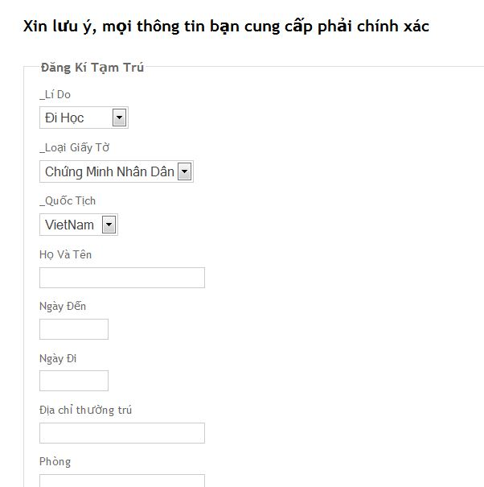
Hình 2.4.2.2: Đơn vị kinh doanh đăng ký lưu trú

Chức năng tự đăng ký lưu trú của công dân
Công dân muốn đăng ký lưu trú trước tiên phải có tài khoản trên hệ thống đăng ký lưu trú online. Nếu đăng ký mà không xác nhận thông tin ở cở quan công an thì tài khoản của công dân đó không sử dụng để đăng ký lưu trú được. Sau khi đã xác nhận thông tin với cơ quan công an, khi đăng nhập vào hệ thống, user có 2 chức năng tự đăng ký lưu trú và xem lịch sử đã đăng ký.
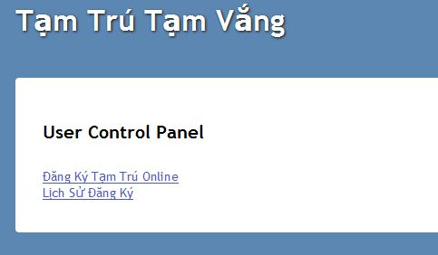
Hình 2.4.3.1: Công dân tự đăng ký

Ở chức năng tự đăng ký, công dân điền đầy đủ thông tin lưu trú và gửi đến cơ quan công an. Mẫu đăng ký của công dân sẽ chưa thành công đến khi nào công an xác nhận thông tin và trả kết quả về email cho công dân đó.
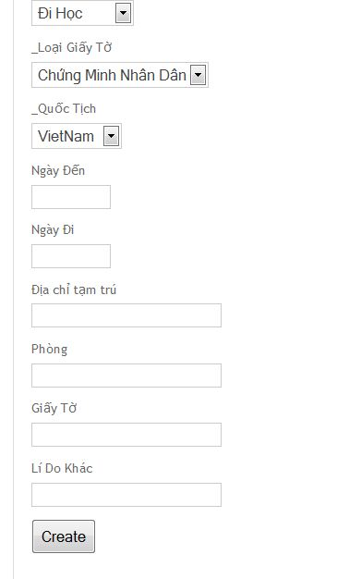
Hình 2.4.3.2: Công dân tự đăng ký lưu trú

KẾT LUẬN
Chương trình có những ưu điểm và khuyết điểm sau:
- Ưu điểm
  - Chương trình giúp tiết kiệm thời gian và sự phiền phức khi đi đăng ký lưu trú.
  - Kết nối trực tiếp đến Server nên tốc độ nhanh.
  - Tính năng ổn định.
- Khuyết điểm
  - Giải thuật chưa được tối ưu.
  - Chưa giải quyết được các deadlock xảy ra khi thực hiện truyền dữ liệu giữa Client va Service.

TÀI LIỆU THAM KHẢO
- Microsoft Ajax Content Delivery Network - ASP.NET Ajax Library - http://www.asp.net/ajaxlibrary/cdn.ashx
- Code which outputs to WCF trace - Damir Dobric Posts - developers.de - http://developers.de/blogs/damir_dobric/archive/2009/03/27/code-which-write-to-wcf-trace.aspx
- How to implement authorization using WCF services - http://www.dotnetspider.com/forum/121103-how-implement-authorization-using-WCF-services.aspx
- Using WCF Web APIs / WCF Http with ASP.NET Forms Authentication - http://blog.alexonasp.net/post/2011/03/02/Using-WCF-Web-APIs-WCF-Http-with-ASPNET-Forms-Authentication.aspx
- Using WCF with ADO.Net Entity Model to expose CRUD operation as a SOAP enabled Service - http://www.c-sharpcorner.com/uploadfile/dhananjaycoder/using-wcf-with-ado-net-entity-model-to-expose-crud-operation-as-a-soap-enabled-service/
- Phần mềm quản lý lưu trú trực tuyến (HS-R2R) - Lưu trú Đăng ký lưu trú Đăng ký lưu trú trực tuyến Huesoft Công an Quản lý lưu trú - http://www.huesoft.com.vn/S%E1%BA%A3nph%E1%BA%A9m/tabid/54/CategoryId/2/ItemId/70/Default.aspx#a1

